

**Université Hassan II de Casablanca**

**Faculté des sciences et techniques de Mohammedia**

**Département d’Informatique**



**Filière d’ingénieur**

**Ingénierie logicielle et intégration des systèmes informatiques**

Rapport du projet: TakeTaxi

**Réalisé par : Encadré par :**

**ABOUMOUSSA Zainaba Mr. A.HASBAOUI**

**AKERKAOU Rizki**

**BAROUCH Ayoub**

**KANDRY Hafsa**

Table des matières

**I** **Introduction** 5

**II** **Analyse du contexte** 5

**1.** **Problématique** 5

**2.** **Solution** 5

**3.** **Fiche technique** 6

**III.** **Collecte et analyse des informations** 6

**1.** **La veille** 6

**a.** **La veille sur les clients** 6

**b.** **La veille concurrentielle** 7

**2.** **Analyse SWOT** 7

**a.** **Strenghs (forces)** 8

**b.** **Weaknesses (faiblesses)** 8

**c.** **Opportunities (opportunités)** 8

**d.** **Treats (menaces)** 8

**3.** **Modèle de Porter** 9

**IV.** **Etude du marché** 10

**1.** **Objectifs** 10

**2.** **Les clients** 10

**V.** **Gestion des risques** 19

**VI.** **Gestion financière** 20

**VII.** **Conclusion et perspectives** 21

**ANNEXES** 22

**Table des figures**

Figure 1 Résultat de la veille sur la clientèle 7

Figure 2 Question1 10

Figure 3 Question2 11

Figure 4 Question3 11

Figure 5 Question4 12

Figure 6 Question5 12

Figure 7 Question6 13

Figure 8 Question7 13

Figure 9 Question8 14

Figure 10 Question9 14

Figure 11 Question10 14

Figure 12 Question11 15

Figure 13 Question12 16

Figure 14 Question13 16

Figure 15 Question14 17

Figure 16 Question15 18

Figure 17 Question16 18

Figure 18 Question17 19

Figure 19 Estimation des trois premières années 20

**« Je vous souhaite des rêves à n’en plus finir et l’envie furieuse d’en réaliser quelques-uns. Je vous souhaite d’aimer ce qu’il faut aimer et d’oublier ce qu’il faut oublier. Je vous souhaite des passions, je vous souhaite des silences. […] Je vous souhaite de résister à l’enlisement, à l’indifférence et aux vertus négatives de notre époque. Je vous souhaite enfin de ne jamais renoncer à la recherche, à l’aventure, à la vie, à l’amour, car la vie est une magnifique aventure et nul de raisonnable ne doit y renoncer sans livrer une rude bataille. Je vous souhaite surtout d’être vous, fier de l’être et heureux, car le bonheur est notre destin véritable. »**

**Jacques Brel (1968)**

# **Introduction**

L'entrepreneuriat est un moteur majeur du développement économique et social. C'est pourquoi il est essentiel d'y sensibiliser les jeunes, afin de les amener à envisager de lancer une activité nouvelle créatrice de valeur.

Plus généralement, un état d'esprit entrepreneurial peut être utile au sein ou à l'extérieur de toute organisation - publique ou privée, poursuivant ou non un but de profit - et notre société, dans son ensemble, a besoin d'individus ayant l'esprit d'entreprendre.

L’entrepreneuriat est intimement lié à la culture prévalant dans une société. S’il est question de culture, le système éducatif est évidemment concerné. Ce dernier, et en particulier le système universitaire, joue un rôle primordial dans la création et la diffusion d’une culture entrepreneuriale. La plupart des gouvernements insistent d’ailleurs sur la nécessité de sensibiliser davantage les étudiants à l’entrepreneuriat afin de stimuler la création de valeur et, par conséquent, le développement économique.

En raison de l’évolution du monde du travail qu’ils intégreront après leurs études, les étudiants d’aujourd’hui doivent être à même de comprendre et d’intégrer une dimension économique, voire entrepreneuriale, dans leurs démarches professionnelles. Une sensibilisation à l’entrepreneuriat peut les amener à envisager de créer une activité nouvelle, créatrice de valeur et d’emplois, ou tout simplement à prendre leur avenir professionnel en main.

# **Analyse du contexte**

## **Problématique**

Environ 590 petits taxis sillonnent les divers points du périmètre urbain de Mohammedia et transportent des milliers de clients. Au-delà de ce nombre, ce qui préoccupe le plus aujourd’hui, ce sont les pratiques de certains chauffeurs des petits taxis qui n’ont aucun respect pour les autres usagers de la circulation : se soucier peu de leur sécurité et de celle de leurs passagers est devenu coutumier. L’irrespect des prescriptions du Code de la route et le manque de civisme et de la part de ces taximans sont la règle chez ces chauffeurs, qui stationnent où ils veulent quand ils veulent, s’arrêtant et redémarrant sans signal, faisant fi des risques, le plus important pour eux étant le gain, au détriment de la sécurité routière.

Ainsi, les utilisateurs des petits taxis plaignent toujours de la pénurie des taxis surtout dans les périodes de la journée où la circulation devient trop active.

## **Solution**

Afin d'évoluer dans un cadre légal et réglementé, TakeTaxi a vu le jour en Avril 2018, c’est une société qui se base sur une application mobile pour la gestion des petits taxis, elle cherche une solution permettant aux taxis marocains d'améliorer leur qualité de service, notamment par le biais d’une technologie comparable à celle utilisée par les services de taxis à travers le monde.

## **Fiche technique**

|  |  |
| --- | --- |
| Dénomination | TakeTaxi |
| Slogan | Take it easy |
| Forme juridique | S.A.R.L |
| Objet social | La mise en contact des utilisateurs des taxis avec les conducteurs via une application mobile qui gère tout le service |
| Siège social | Mohammedia |
| Identifiant commun de l’entreprise | 123456789000157 |
| Date de création | 30/03/2018 |
| Capital social | 80 000 |
| Nombre d’employés | 8 |

# **Collecte et analyse des informations**

## **La veille**

### **La veille sur les clients**

La veille sur les clients est une étape primordiale dans le lancement ainsi que la poursuite de chaque entreprise, pour notre cas on a fait notre veille en se basant sur des sources informelles tel que le site web des petits taxis marocains : [www.taxipresse.com](http://www.taxipresse.com), aussi des programmes télévisés et des vidéos sur internet, et comme source formelle nous avons choisi l’association des petits taxis à Mohammedia pour obtenir des informations plus pertinentes et plus fiable.

En ce qui concerne les informations collectées, on les a pris en faisant un micro-trottoir qui a ciblé comme profil : les utilisateurs des petits taxis et les chauffeurs de ces derniers.

Le résultat de la collecte est présenté dans la figure suivante :

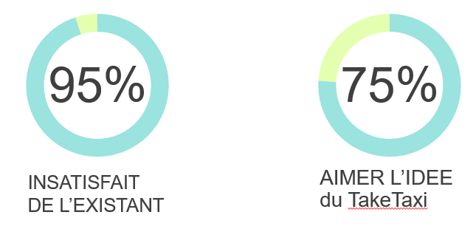

Figure 1 Résultat de la veille sur la clientèle

### **La veille concurrentielle**

La veille sur les concurrents est aussi importante que celle sur les clients, on a trouvé plusieurs concurrents sur le territoire marocain à savoir :

* **Heetch** qui est une nouvelle société française qui a choisi d’investir dans le marché marocain surtout que le lancement de cette application coïncide avec le retrait d’Uber, annoncé il y a quelques semaines. Interrogé sur sa réaction à ce sujet, le responsable a déclaré : «Nous notons le départ d’Uber de Casablanca. Nous estimons qu’un service de qualité et une technologie de pointe peuvent exister dans le secteur de la mobilité au Maroc.
* **Careem** lancé en 2015 à Casablanca, puis à Rabat, le service de mise en relation des clients avec des conducteurs de voitures, Careem compte aujourd'hui 100 000 utilisateurs au Maroc et emploie 1 000 chauffeurs.
* **Résultat de la veille :** 
  + En ce qui concerne Heetch c’est une société qui vise les petits taxis comme notre entreprise sauf que les prix présentés par cette société sont élevés en les comparants avec nos prix.
  + D’un autre côté on trouve Careem, la différence entre nous et cette société c’est que cette dernière ne vise pas les chauffeurs des taxis mais plutôt n’importe qui, il suffit que vous disposez d’une voiture et vous pouvez travailler avec cette entreprise, mais ceci a créé plusieurs conflits entre ces chauffeurs et ceux des petits taxis, d’ailleurs c’était la raison pour laquelle la société Uber a quitté le territoire marocain.
* ***TakeTaxi :*** propose un prix qui est raisonnable on le comparant avec celui présenté par Heetch et aussi travail d’une manière légale avec les chauffeurs des petits taxis ce qui ne va pas créer de conflits.

## **Analyse SWOT**

**L’analyse SWOT** est l’un des outils d’analyse marketing les plus utilisés. La **méthode SWOT** a pour objectif d’obtenir une vision d’ensemble d’une situation actuelle, d’un projet à venir, d’un secteur, d’une organisation, etc. Elle permet de réaliser un [diagnostic](http://www.les-grandes-techniques-de-vente.fr/plan-de-decouverte-vente-diagnostic-commercial/)stratégique comprenant :

* Forces (Strenghts)
* Faiblesses (Weaknesses)
* Opportunités (Opportunities)
* Menaces (Threats)

### **Strenghs (forces)**

Après avoir effectué une analyse SWOT sur notre entreprise on a trouvé comme forces les résultats suivants :

* Une vaste clientèle
* Viser les chauffeurs des taxis légaux au lieu des simples conducteurs
* Employer une technologie facile à utiliser
* Prix favorable
* Design de l’application : apprécié, moderne et varié
* Communication externe avec la clientèle est importante
* Bouche à oreille important
* Sécurité des clients

### **Weaknesses (faiblesses)**

N’importe quelle entreprise peut avoir des faiblesses quel que ce soit son succès, pour notre cas voilà nos faiblesses :

* Confort : temps d'attente élevé parfois pour payer les frais de l'inscription
* Besoin de nouveauté si l'application devient plus répandue
* Qualité de l’application : parfois considérée comme trop moyenne

### **Opportunities (opportunités)**

En ce qui concerne les opportunités de TakeTaxi on peut citer les propriétés suivantes :

* Elargir les secteurs visés (transport touristique, transport scolaire...)
* Augmenter le nombre des chauffeurs engagés
* Ouverture des marocains sur les nouvelles technologies
* Expansion possible sur le territoire national et à l'internationale

### **Treats (menaces)**

Les facteurs négatifs d'origine externe qui constituent des menaces pour notre entreprise sont les suivants :

* Concurrence grande et agressive
* Lassitude des consommateurs
* Changement du pouvoir d'achat

## **Modèle de Porter**

L’analyse des 5 forces de Porter est un des outils les plus utilisés par le [consultant marketing](https://www.succes-marketing.com/consultant/) en général .Mais même sans consultant, vous pouvez très bien en tirer un grand bénéfice pour votre entreprise car elle vous permet de scanner un point essentiel de votre développement : votre position face à la concurrence.

Pour réaliser notre analyse concurrentielle, Porter propose de regarder notre maîtrise de 5 aspects, par rapport à nos concurrents :

1. Le pouvoir de négociation des clients
2. Le pouvoir de négociation des fournisseurs
3. La menace des produits ou services de substitution
4. La menace d’entrants potentiels sur le marché
5. L’intensité de la rivalité entre les concurrents

Pour lui, ces 5 axes stratégiques représentent les facteurs clés de succès. Mieux nous maîtrisons ces éléments, plus forte sera notre position sur le marché.

Le schéma suivant représente le modèle de porter utilisé pour savoir les cinq forces qui peuvent impacter la stratégie de notre entreprise :

# **Etude du marché**

## **Objectifs**

Pour diriger une entreprise prospère, il est essentiel de savoir qui sont vos clients, ce dont ils ont besoin et comment les rejoindre. Les études de marché peuvent vous aider à obtenir des renseignements justes et spécifiques sur vos clients et vos concurrents, ce qui constitue l’une des étapes cruciales pour quiconque désire démarrer ou développer son entreprise. Les demandes des clients auront une incidence directe sur l’ensemble des activités de votre entreprise et détermineront le succès ou l’échec de cette dernière.

## **Les clients**

La clientèle cible pour notre société TakeTaxi sont les chauffeurs des petits taxis et les utilisateurs fidèles de ces derniers. Pour mieux connaître notre clientèle cible on a procédé par chercher des réponses à un certain nombre de questions en utilisant un formulaire qu’on a diffusé en ligne, les questions sont les suivantes :

* Vous êtes ?

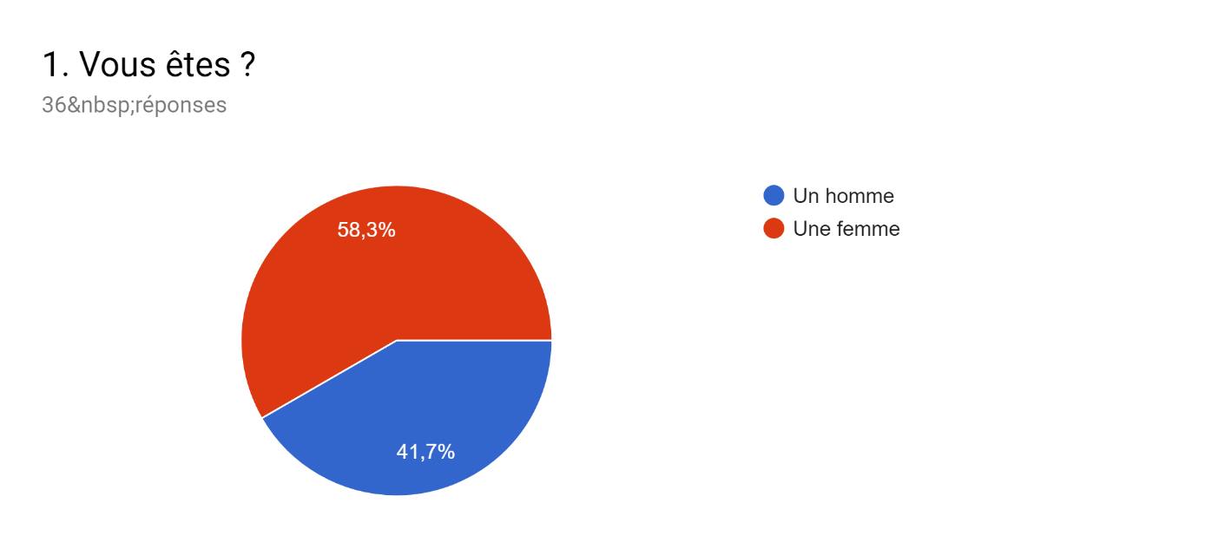

Figure 2 Question1

* De quelle tranche d’âge faites-vous partie ?

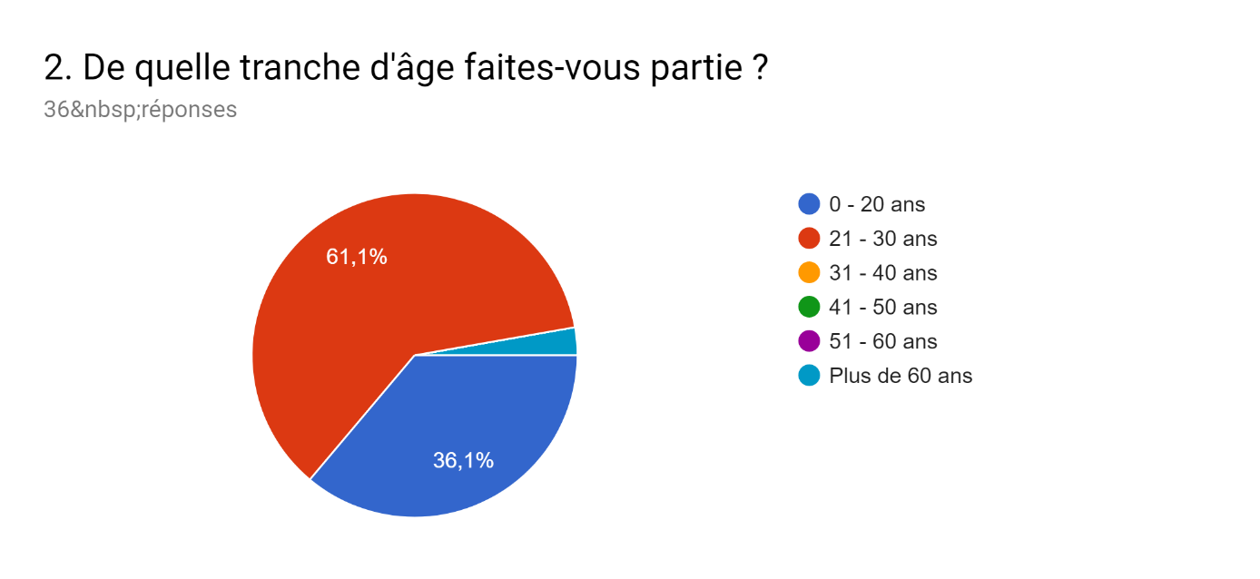

Figure 3 Question2

* Quelle est votre profession ?

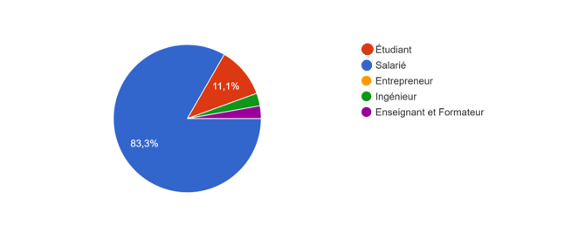

Figure 4 Question3

* Quelle est votre situation familiale ?

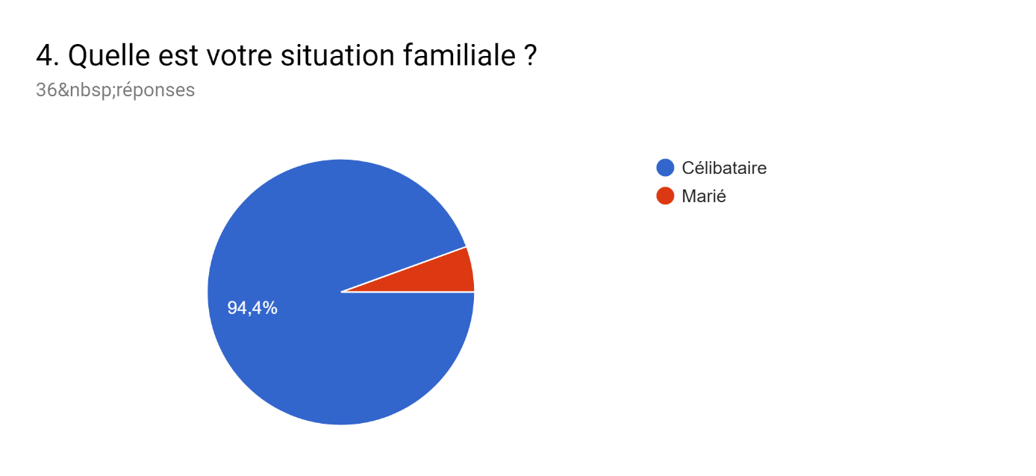

Figure 5 Question4

* Où habitez-vous ?

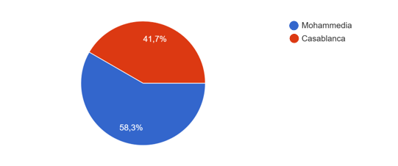

Figure 6 Question5

* Quelle est la tranche de votre salaire?

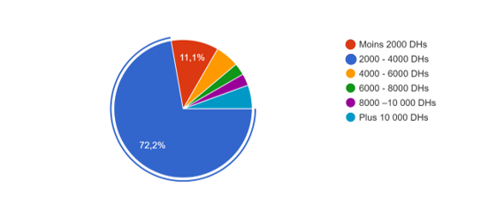

Figure 7 Question6

* Quel est le tarif maximum que vous pouvez payer pour le service que nous proposons?

Figure 8 Question7

* Pensez-vous qu'un tarif de 3 dhs par trajet sera convenable pour notre service de réservation ?

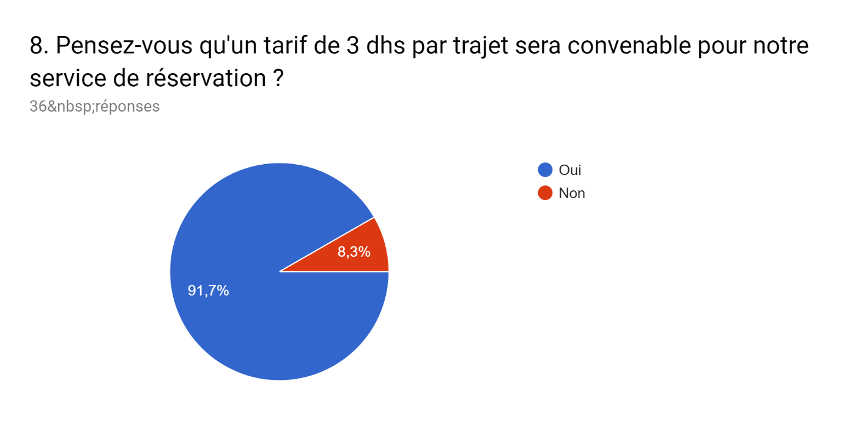

Figure 9 Question8

* Utilisiez-vous souvent le payement par carte?

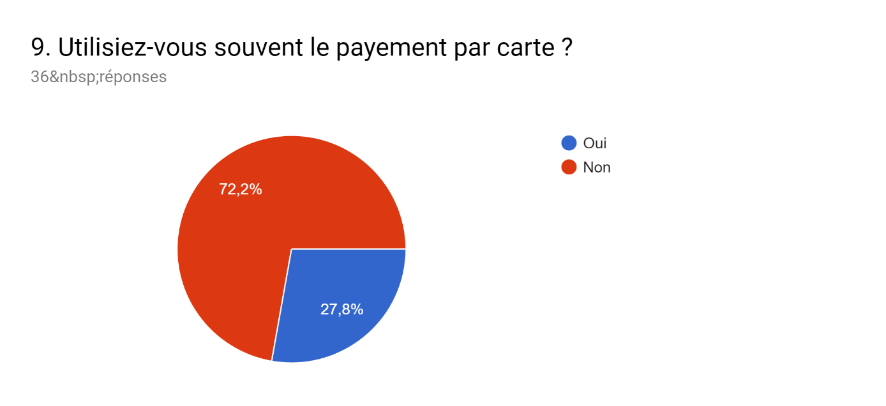

Figure 10 Question9

* Quelle est la durée que vous passez en moyenne en attendant un petit taxi ?

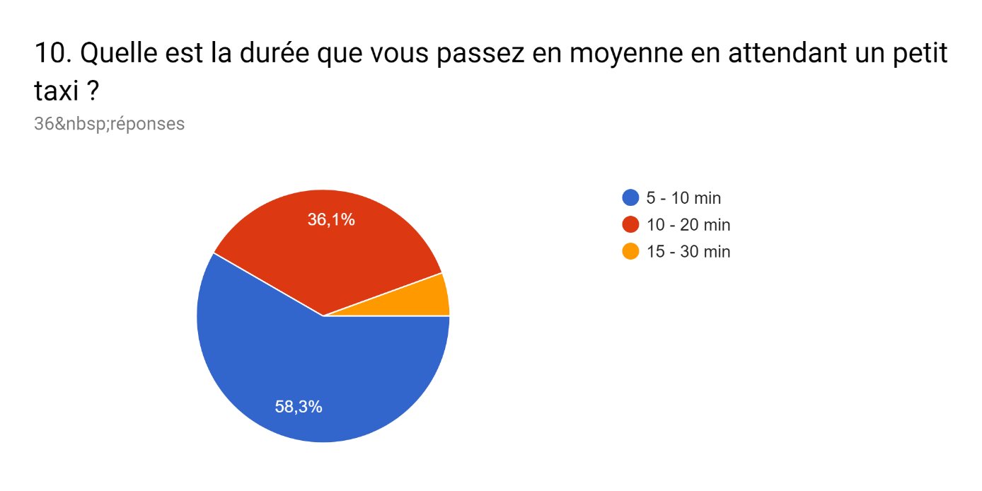

Figure 11 Question10

* Est-ce que vous acceptez que le taxi que vous utilisez porte en même temps avec vous un autre client?

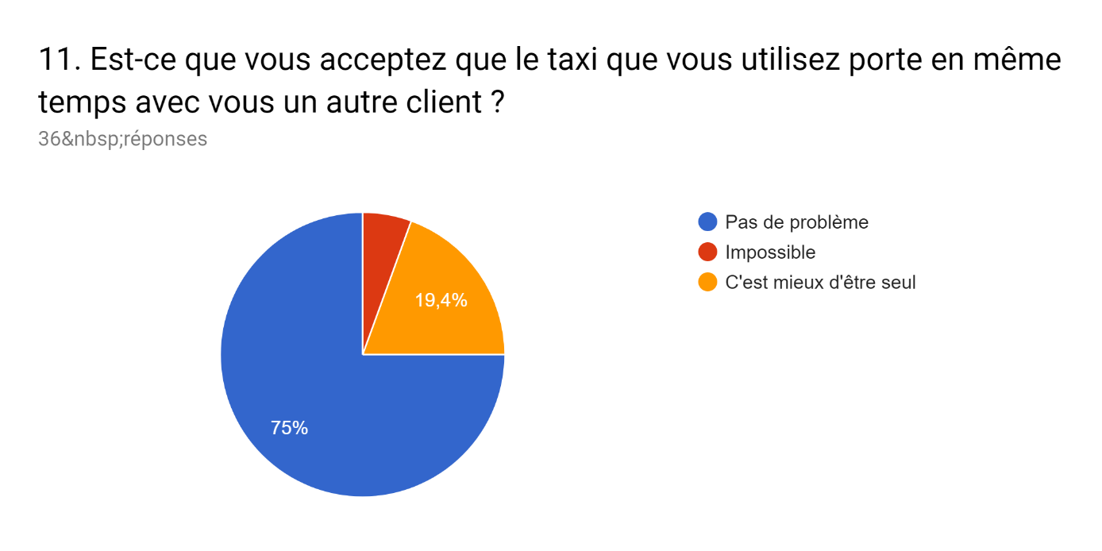

Figure 12 Question11

* Vous préférez que les chauffeurs des taxis respectent ces conditions ?

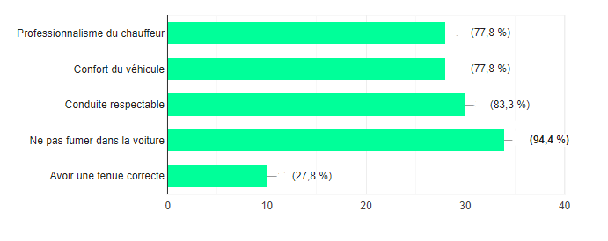

Figure 13 Question12

* À quelle fréquence utilisez-vous un taxi ?

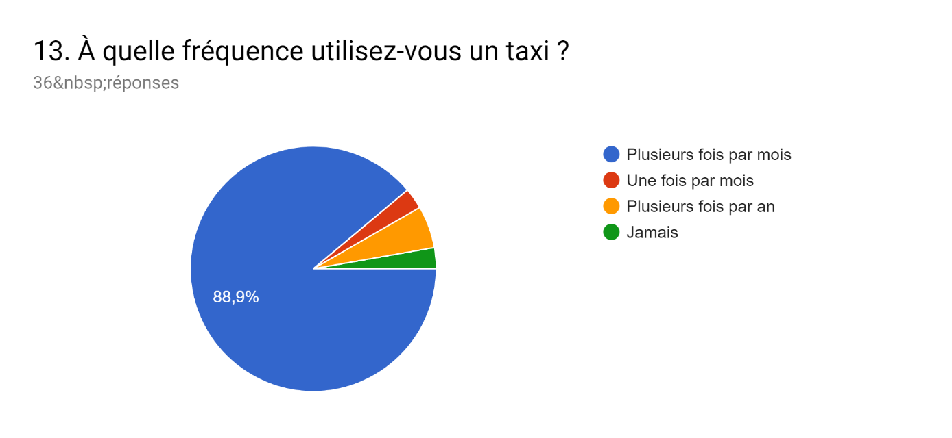

Figure 14 Question13

* Pour quelle raison utilisez-vous un taxi le plus souvent ?

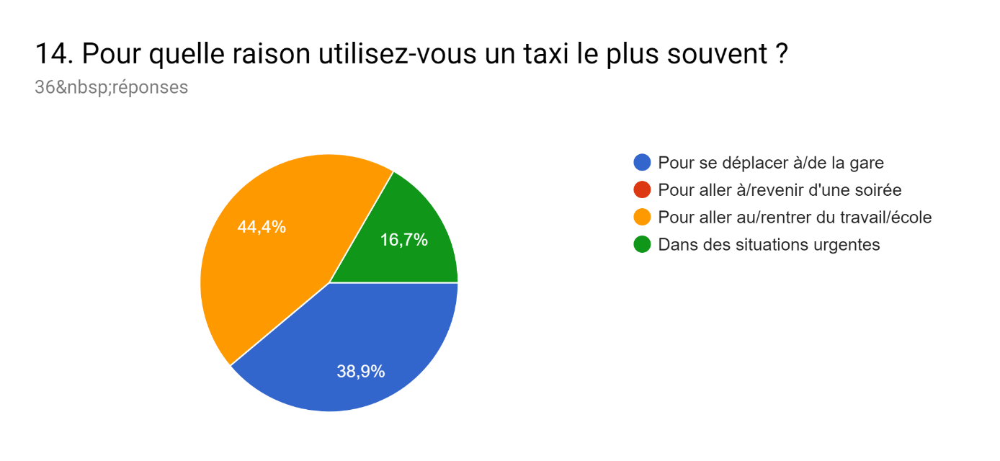

Figure 15 Question14

* Dans quel moment de la journée utilisez-vous habituellement un taxi ?

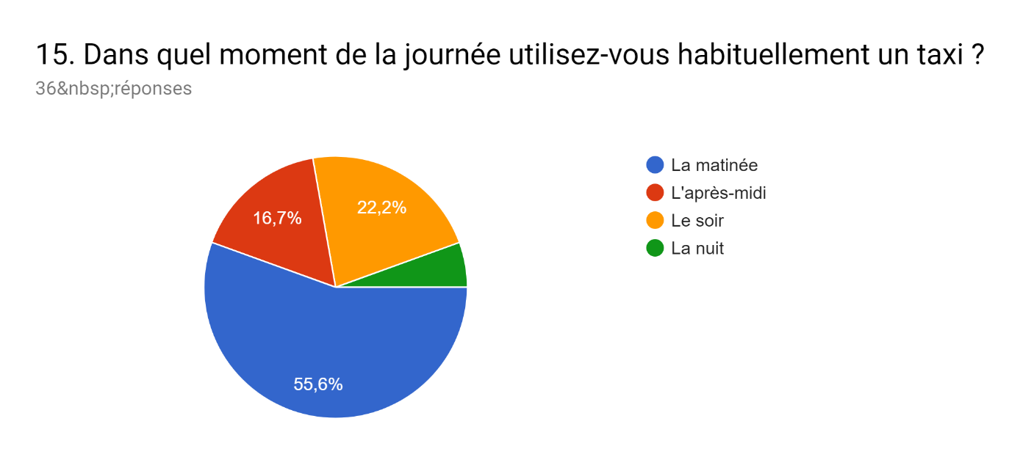

Figure 16 Question15

* Pensez-vous qu’un tarif de 3dhs par trajet sera convenable pour ce service de réservation ?

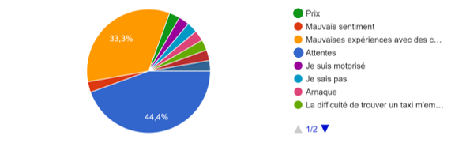

Figure 17 Question16

* Comment commandez-vous habituellement un taxi ?

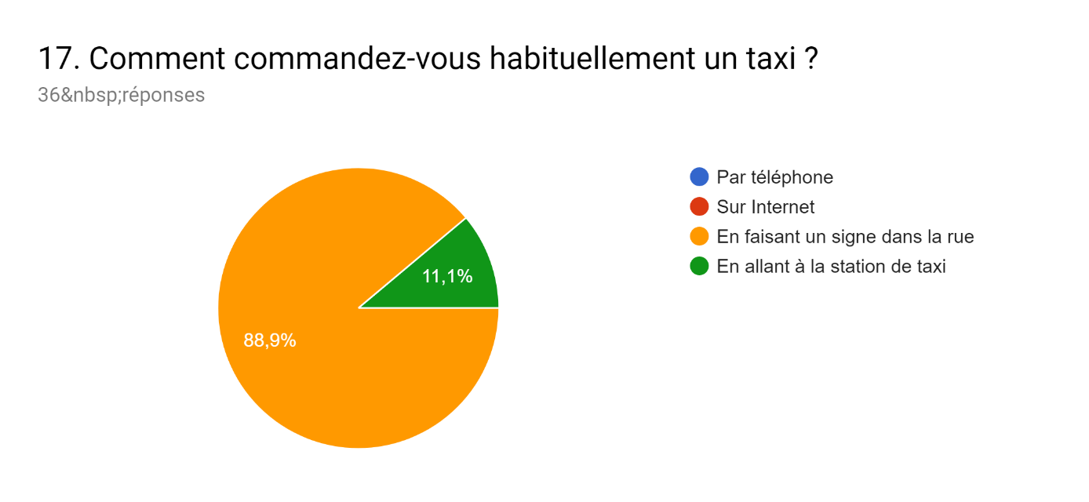

Figure 18 Question17

* Avez-vous de mauvaises expériences avec un service de taxi?

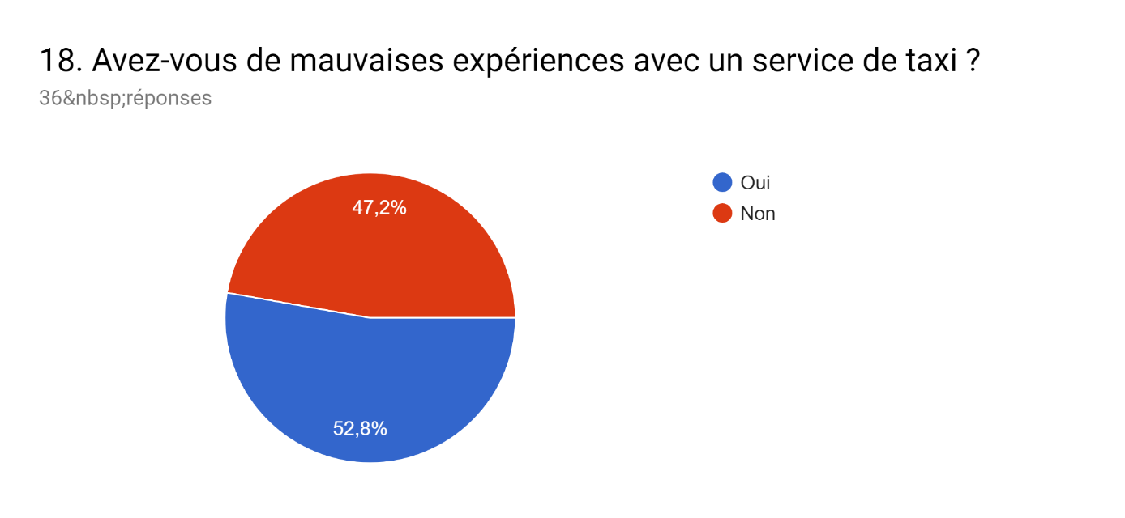

Figure 19 Question18

* Utilisez-vous fréquemment les smartphones ?

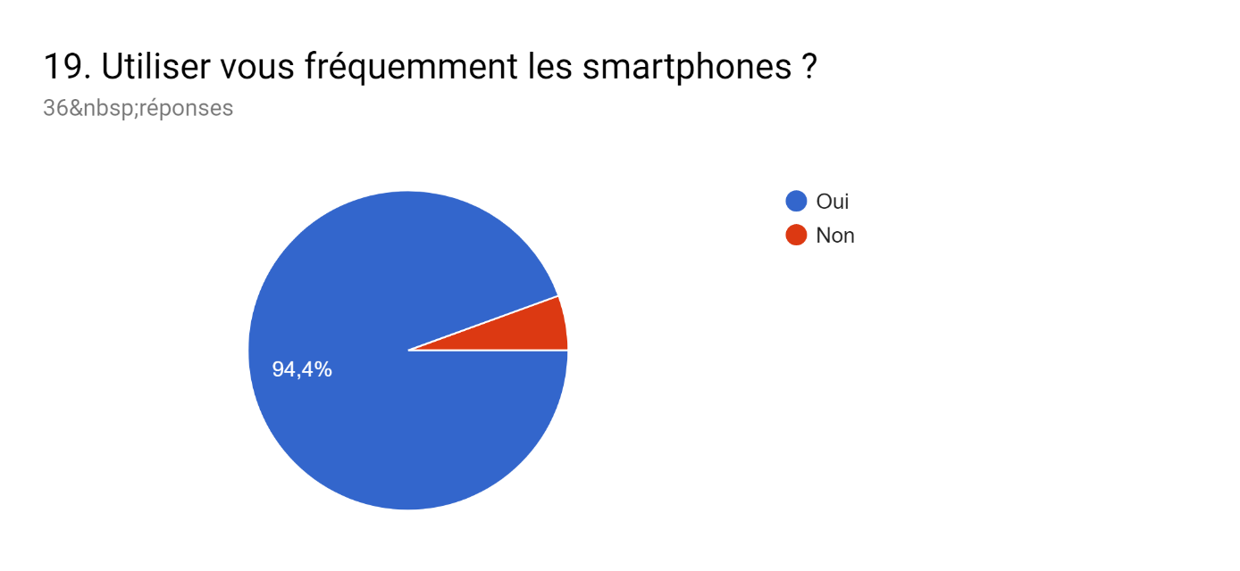

Figure 20 Question19

* Acceptez-vous de télécharger notre application pour bénéficier de nos services ?

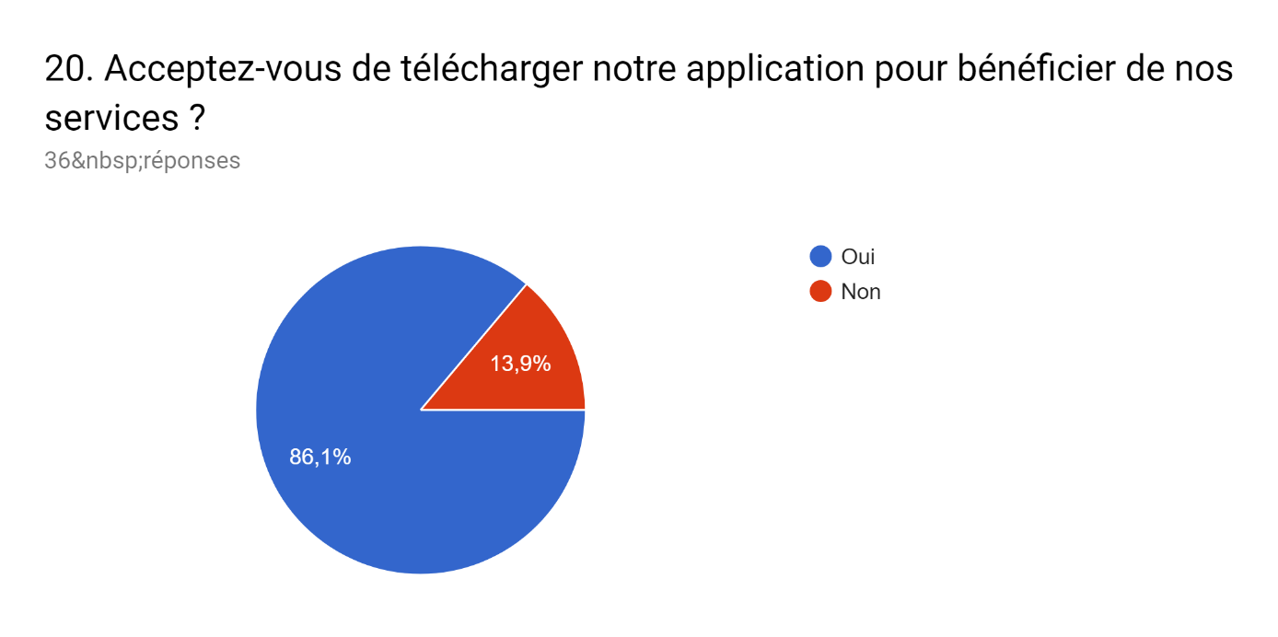

Figure 21 Question 20

* Si un service vous propose une durée d'attente plus petite avec un prix raisonnable, est ce que vous l'utiliserez?

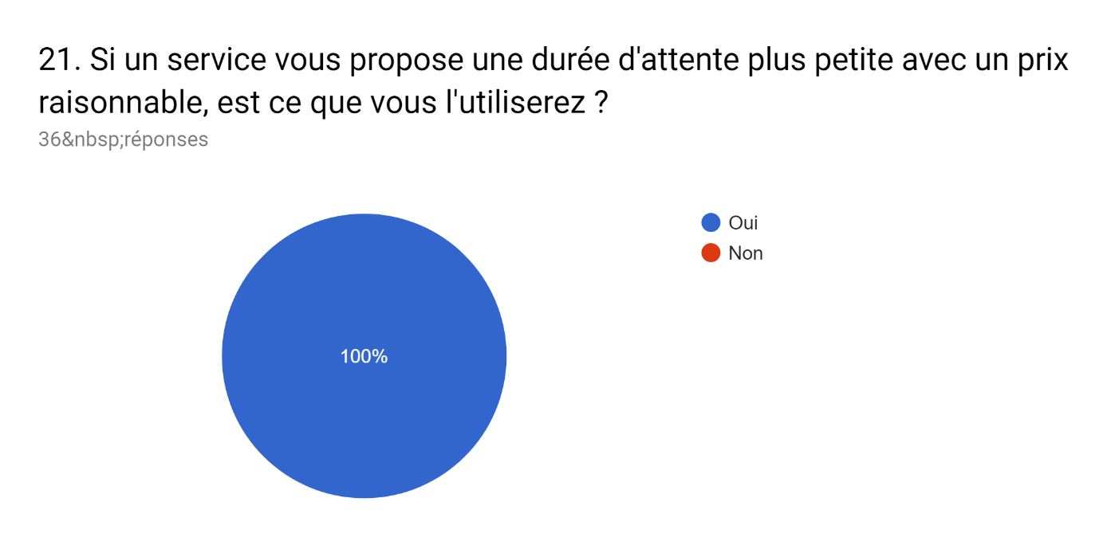

Figure 22 Question 21

* Recommanderiez-vous notre service de taxi à vos amis / votre famille ?



Figure 23 Question 22

* Aimerez-vous que le chauffeur discute avec vous pendant votre trajet ?

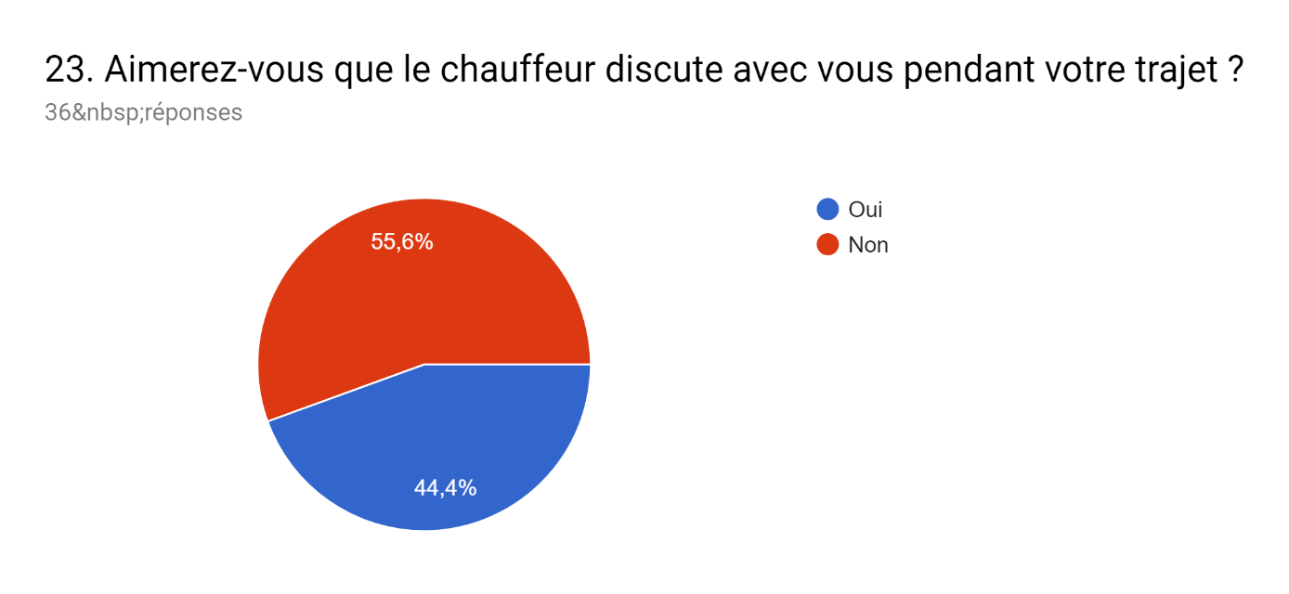

Figure 24 Question23

* Est-ce que vous portez souvent avec vous des bagages ?

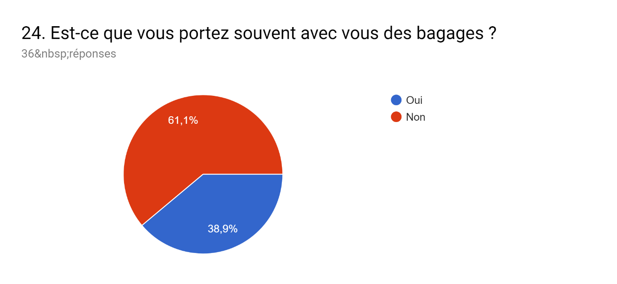

Figure 25 Question24

* Quel est le temps maximal que vous pouvez attendre pour prendre un taxi ?

Figure 26 Question 25

* Est-ce que vous acceptez de vous déplacez à un endroit plus accessible au taxi ?

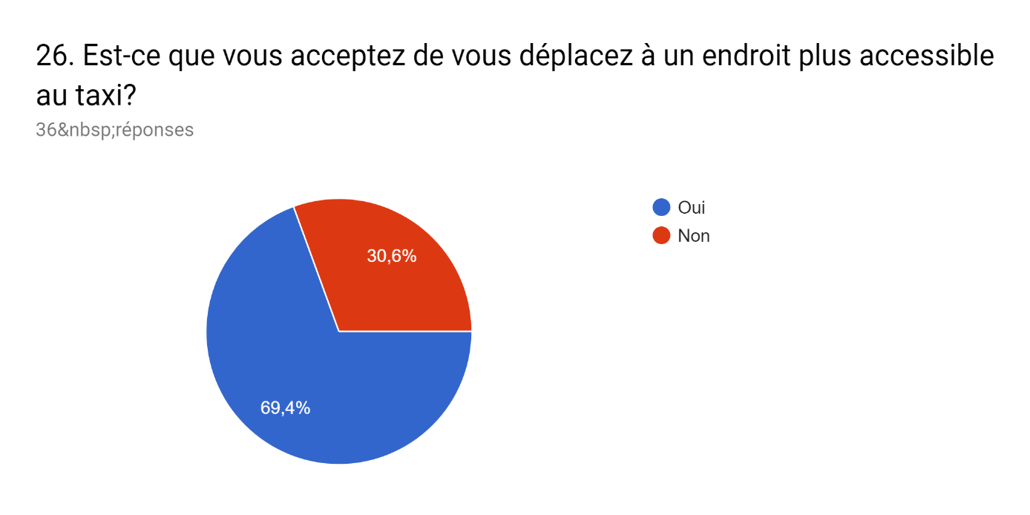

Figure 27 Question 26

* Est-ce que vous transportez avec vous des objets précieux ou de l’argent ?

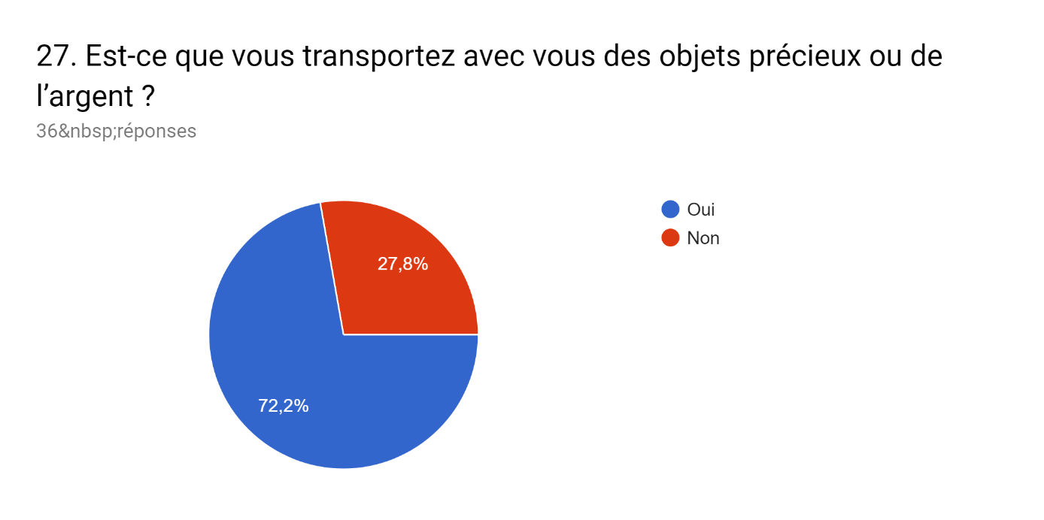

Figure 28 Question 27

* Est-ce que vous désirez un service sécurisé pour transporter vos objets précieux ?

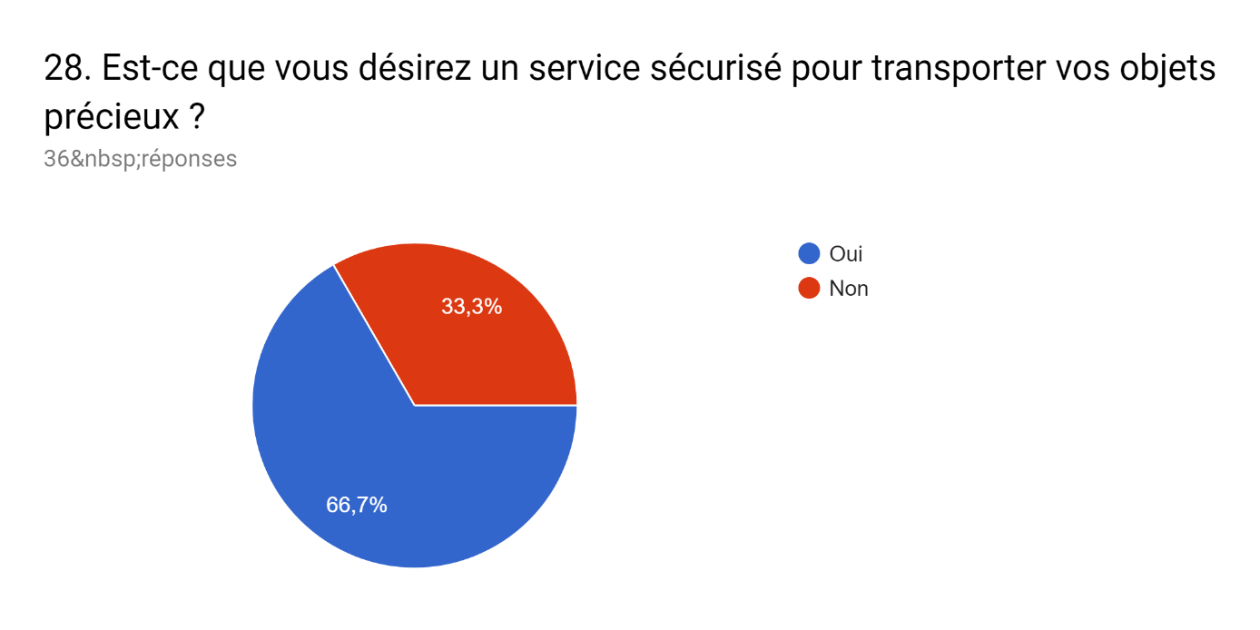

Figure 29 Question 28

* Quel est le prix que vous pouvez payer pour ce service ?

Figure 30 Question 29

* Merci de nous écrire vos suggestions.

D’après l’analyse des résultats du questionnaire on peut dire que la majorité de nos clients sont des jeunes, étudiants et salariés, d’un moyen pouvoir d’achat, non satisfait du service actuel, ouvert pour tous nouveau service et satisfait du prix qu’on propose pour notre service.

# **Marketing**

## **4 P ou Mix Marketing**

Pour diriger une entreprise prospère, il est essentiel de savoir qui sont vos clients, ce dont ils ont besoin et comment les rejoindre. Les études de marché peuvent vous aider à obtenir des renseignements justes et spécifiques sur vos clients et vos concurrents, ce qui constitue l’une des étapes cruciales pour quiconque désire démarrer ou développer son entreprise. Les demandes des clients auront une incidence directe sur l’ensemble des activités de votre entreprise et détermineront le succès ou l’échec de cette dernière.

Le mix-marketing ou le marketing-mix est un concept par lequel on tient compte de tous les aspects sur lesquels on peut travailler au niveau marketing pour réaliser les objectifs de l’entreprise. Il est en quelque sorte la recette ou la façon que l’entreprise a choisie de faire les choses pour arriver à ses fins.

La définition du mix-marketing que nous donne [Wikipédia](http://fr.wikipedia.org/wiki/Marketing_Mix) est la suivante :

« Le marketing-mix (parfois traduit par plan de marchéage ou politique de marchéage) désigne dans le cadre d’une entreprise ou d’une marque l’ensemble cohérent de décisions relatives aux 4 volets que sont : politique de produit, politique de prix, politique de distribution et de communication. »

Le concept des 4P du marketing a été vulgarisé principalement par [Philip Kotler](http://fr.wikipedia.org/wiki/Philip_Kotler) (professeur de marketing) qui a créé un outil mnémotechnique pour aider à se rappeler des différentes politiques sur lesquels repose le marketing-mix.

* La politique de produit (« Product » en anglais)
* La politique de prix (« Price » en anglais)
* La politique de distribution (« Place » en anglais)
* La politique de communication (« Promotion » en anglais)

### La politique de produit

TakeTaxi fournit une application mobile et une application Web, qui constitue le produit de son mix marketing, qui peuvent être utilisées pour réserver des taxis en fonction de la localisation de l'utilisateur. TakeTaxi offre à l'utilisateur un trajet privé où il n'a pas besoin de partager le trajet avec qui que ce soit. TakeTaxi propose aussi un service de déplacement sécurisé si le client porte avec lui des objets précieux.

### La politique de prix

Les prix fixé par TakeTaxi sont des prix raisonnables qui encouragent les clients. Nous fournissons également une estimation du trajet, où l'utilisateur peut vérifier, avant de réserver, le coût du voyage. Il existe différentes options de paiement pour TakeTaxi, telles que l'utilisation de la carte TakeTaxi, où bien paiement en espèce et même des cartes bancaires.

### La politique de place

Nous avons choisi comme siège de l’entreprise un appartement à la ville de Mohammedia pour être proche de notre clientèle aussi parce que Mohammedia est une ville là où il n’y a pas beaucoup de concurrence.

### La politique de promotion

TakeTaxi s'est fortement appuyé sur la publicité de bouche à oreille et aussi du marketing digital pour gagner des parts de marché. Nos dépenses initiales au titre des activités de publicité et de promotion étaient faibles comme étant une startup débutante. Nous étions dirigés au début pour convaincre les chauffeurs des taxis à s’engager avec nous en les offrons des réductions de paiement à un certain nombre de trajet effectué. En ce qui concerne les utilisateurs des petits taxis on les encourage par un premier trajet gratuit et aussi par des bonus après un nombre fixe de trajets. Aussi on fournit des réductions pendant des périodes données tel que les fêtes et le mois du Ramadan.

## **PESTEL**

L’analyse PESTEL (Politique, Economique, Sociologique, Technologique, Ecologique, Légal) est un **outil d’analyse stratégique de l’entreprise**, dont l’objectif est d’encourager les créateurs d’entreprise à adopter une démarche globale pour construire la **stratégie** de leur future entreprise pendant la rédaction de leur business plan.

L’analyse PESTEL **permet de surveiller les risques et les opportunités** que pourraient rencontrer l’entreprise et son marché. La particularité de cette matrice est sa **vision globale de l’environnement**. Elle met en avant six grands acteurs, qui forment son acronyme : Politique, Économique, Socioculturel, Technologique, Écologique et Légal.

LES 6 COMPOSANTES DE L’ANALYSE PESTEL

### L’ENVIRONNEMENT POLITIQUE

Le Maroc où se situe notre entreprise est une paye démocratique qui favorise l’entrepreneuriat le gouvernement a mis en place toute une batterie de mesure pour l’amélioration de la culture entrepreneuriale en vue d’encourager la création de l’entreprise. Ainsi, la promotion de l’entrepreneuriat est considérée comme un objectif prioritaire du gouvernement. Ce dernier a mis en place une politique axée essentiellement sur le soutien de l'auto-initiative d'emploi, l’accompagnement des entrepreneurs, l'encouragement de l’esprit de créativité et d’innovation et l'accroissement du rendement de la promotion des initiatives de l'emploi.

### L’ENVIRONNEMENT economique

Le Maroc connait une transition démographique rapide, le nombre de la population est estimée à 39 millions (50,6% des femmes) avec un taux d’accroissement naturelle de 1,054%, avec une population urbaine de 60 %, le PIB (milliards USD) pour l’année 2018 est égale à 118,18, le taux de chômage est de 9.5% en ce qui concerne les emplois par secteurs on a le résultat suivant :

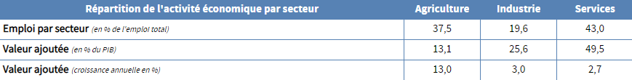

### L’ENVIRONNEMENT sociale

Selon les données du Haut-Commissariat au plan (HCP) le Maroc a enregistré à la fin de 2017 un taux de chômage de 10,2% contre 9,9% une année auparavant. Aussi le taux d’alphabétisme des populations des 10-14 est de 3,7% et pour la population de 15-24 est de 10,8% le HCP note qu’en dépit d’une baisse de fléau, il reste relativement élevé chez les personnes âgées.

### L’ENVIRONNEMENT Technologique

Le Maroc a connu une évolution au niveau technologique à partir des année 2000 plusieurs indicateurs le montre :

* Accès à la téléphonie mobile 100%
* Taux de couverture et d’Internet mobile 100 %
* 60% des entreprises disposent d’ordinateurs (70%connecte  
  à l’internet)
* 50% de la population utilisent l’internet
* Trois million d’affilies aux réseaux sociaux
* En plus de ça l’utilisation des smartphones et surtout des applications mobiles à augmenter aussi.

### L’ENVIRONNEMENT ENVironemental

Le Maroc comme étant un payé qui se dirige vers le développement dans tous les domaines il encourage tout ce qui a comme conséquents la protection de l’environnement et le développement durable, ce qui nous pousse a dire que l’utilisation d’un service comme le nôtre nous aide beaucoup dans la diminution de la consommation du gasoil en ce qui concerne les petits taxis car il les permet de se diriger directement vers les clients sans se balader beaucoup en les cherchant.

### L’ENVIRONNEMENT legal

Au Maroc le VTC est autorisé par l’Etat, la Wilaya de Casablanca a fourni l’autorisation d’exercer les services de transport d’une façon légale et spécialement l’utilisation des applications mobiles destiné à ce genre de transport.

# **Gestion des risques**

Évolution du marché, apparition de nouveaux concurrents, crise économique, trésorerie limitée, la prise de risque est essentielle pour chaque entrepreneur. Et quel que soit la taille, le secteur ou la situation actuelle de son entreprise. Tous les grands entrepreneurs vous le diront : **pas de réussite sans prise de risques !**

Les risques sont partout, aussi bien extérieurs qu’intérieurs à notre entreprise. Pour limiter leurs conséquences sur notre business, nous allons devoir les anticiper et analyser en amont, les comprendre pour prévoir des solutions.

|  |  |  |  |
| --- | --- | --- | --- |
| **RISQUE** | **IDENTIFICATION** | **IMPACT** | **SOLUTION** |
| Opérationnel | Pannes d’un équipement | Suspension du service | Intervention des techniciens pour régler le problème |
| De crédit | Créances non remboursées | Impactera la gestion financière | Etudier la solvabilité des clients |

# **Gestion financière**

De toutes les fonctions auxquelles la gestion de l’entreprise fait appel, la fonction financière est incontestablement la fonction dominante et elle le restera sans doute longtemps encore ; tout simplement parce qu’elle est à l’origine et à l’aboutissement de la plupart des processus économiques : sans argent, on ne fait pas grand-chose ; sans revenus, on ne survit pas longtemps.

Nous avons estimé pour notre projet les revenus de service des trois premières années comme suit :

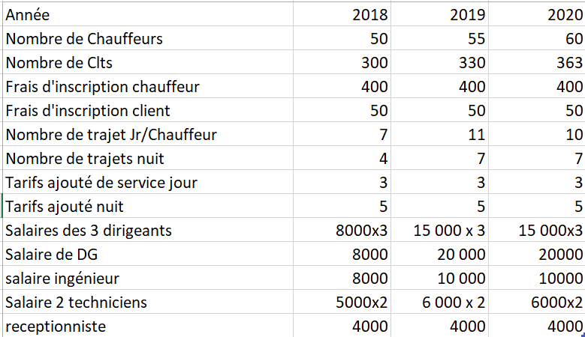

Figure 19 Estimation des trois premières années

Nous nous sommes basés sur ces estimations pour établir le compte des produits et des charges ainsi que le bilan dans la fin de chaque exercice comptable des trois premières années. Vous trouverez en annexe les bilans et les CPC établie avec les ratios.

# **Conclusion et perspectives**

En guise de conclusion, nous avons fait l’étude et la conception complète pour créer une entreprise intitulée « TakeTaxi » qui est active dans le secteur de réservation des petits taxis à l’aide d’une application mobile.

Il y a une citation anglaise qui dit : « Grow or die simple », ce qui signifie la nécessité de l’évolution des projets de startup et par la suite l’évolution de notre entreprise.

# **ANNEXES**

|  |  |  |  |
| --- | --- | --- | --- |
| **Bilan Initial TakeTaxi 30/03/2018** | | | |
| **Active** | **Montant Actif (DH)** | **Passif** | **Montant Passif (DH)** |
| **Actif immobilisé** | **69 500** | **Financement permanant** | **90 000** |
| **Équipements de travail (Tablette, pièces GPS, Caméra, Scanner Code à barres ...)** | **50 000** | **Capital** | **80 000** |
| **Frais de création** | **2 000** | **Emp. auprès des E.C.** | **10 000** |
| **Mobilier de bureau (Ordinateurs, Imprimantes)** | **17 500** |  |  |
| **Actif Circulant** | **35 000** | **Passif Circulant** | **31 000** |
| **Frais d'inscriptions** | **35 000** | **Hébergement du service (Internet)** | **5 000** |
|  |  | **Frais Télécommunication** | **1 000** |
|  |  | **Fournisseurs** | **25 000** |
| **Trésorerie Actif** | **16 500** | |  | | --- | | **Trésorerie Passif** | | |  | | --- | |  | |
| **Caisse** | **5 000** |  |  |
| **Banque** | **11 500** |  |  |
| **Total Actif** | **121 000** | **Total Passif** | **121 000** |

**RATIO TakeTaxi 30/03/2018**

|  |  |
| --- | --- |
| **Les Indicateurs de la solidité  financière** | |
| **Fonds de roulement financier (FRFH) = FP – AI** | **20 500** |
| **FRFB = AC (inclus la trésorerie active) – PC (inclus trésorerie passive)** | **20 500** |
| **Besoin en fonds de roulement (BFR) = AC (HT) – PC (HT)** | **4 000** |
| **Trésorerie nette = trésorerie active – trésorerie passive** | **16 500** |
| **Ratio d’autonomie financière = capitaux propres / (dettes à plus d’un an >= 1)** | **900%** |
| **Les Ratios de gestion** | |
| **Délai de paiement des fournisseurs = (Dettes fournisseurs * 360) / achats TTC** | **180** |
| **Délai de réglement des clients = (Créances clients * 360) / ventes TTC** | |  | | --- | |  | |
| **Délai d’écoulement du stock moyen (Stock moyen/ cout annuel des achats) * 360** | |  | | --- | |  | |
| **Les Ratio de liquidité** | |
| **Ratio de liquidité générale = (Actif circulant / Passif circulant) >= 1 selon le secteur** | **1,13** |
| **Ratio de liquidité réduite= (AC – stock) / PC. Ce ratio doit être compris entre 0.7 et 1)** | **1,13** |
| **Ratio de liquidité immédiate = TA / PC** | **0,53** |

|  |  |  |  |
| --- | --- | --- | --- |
| **Bilan TakeTaxi 31/12/2019** | | | |
| **Active** | **Montant Actif (DH)** | **Passif** | **Montant Passif (DH)** |
| **Actif immobilisé** | **27 000** | **Financement permanant** | **90 000** |
| **Équipements de travail (Tablette, pièces GPS, Caméra, Scanner Code à barres ...)** | **5 000** | **Capital** | **80 000** |
| **Mobilier de bureau (Ordinateurs, Imprimantes)** | **20 000** | **Emp. auprès des E.C.** | **10 000** |
| **Frais de création** | **2 000** |  |  |
| **Actif Circulant** | **56 980** | **Passif Circulant** | **42 000** |
| **Frais d'inscriptions** | **38 500** | **Hébergement du service (Internet)** | **6 000** |
| **Créances** | **18 480** | **Frais Télécommunication** | **1 000** |
|  |  | **Fournisseur** | **35 000** |
| **Trésorerie Actif** | **63 020** | **Trésorerie Passif** | **15 000** |
| **Caisse** | **7 020** | **Ligne de crédit** | **15 000** |
| **Banque** | **56 000** |  |  |
| **Total Actif** | **147 000** | **Total Passif** | **147 000** |

**RATIO TakeTaxi 31/12/2019**

|  |  |
| --- | --- |
| **Les Indicateurs de la solidité  financière** | |
| **Fonds de roulement financier (FRFH) = FP – AI** | **63 000** |
| **FRFB = AC (inclus la trésorerie active) – PC (inclus trésorerie passive)** | **63 000** |
| **Besoin en fonds de roulement (BFR) = AC (HT) – PC (HT)** | **14 980** |
| **Trésorerie nette = trésorerie active – trésorerie passive** | **48 020** |
| **Ratio d’autonomie financière = capitaux propres / (dettes à plus d’un an >= 1)** | **900%** |
| **Les Ratios de gestion** | |
| **Délai de paiement des fournisseurs = (Dettes fournisseurs * 360) / achats TTC** | **126** |
| **Délai de réglement des clients = (Créances clients * 360) / ventes TTC** | **67** |
| **Délai d’écoulement du stock moyen (Stock moyen/ cout annuel des achats) * 360** | |  | | --- | |  | |
| **Les Ratio de liquidité** | |
| **Ratio de liquidité générale = (Actif circulant / Passif circulant) >= 1 selon le secteur** | **1,36** |
| **Ratio de liquidité réduite= (AC – stock) / PC . Ce ratio doit être compris entre 0.7 et 1)** | **0,92** |
| **Ratio de liquidité immédiate = TA / PC** | **1,11** |

|  |  |  |  |
| --- | --- | --- | --- |
| **Bilan TakeTaxi 31/12/2020** | | | |
| **Active** | **Montant Actif (DH)** | **Passif** | **Montant Passif (DH)** |
| **Actif immobilisé** | **27 500** | **Financement permanant** | **80 000** |
| **Équipements de travail (Tablette, pièces GPS, Caméra, Scanner Code à barres ...)** | **10 000** | **Capital** | **80 000** |
| **Mobilier de bureau (Ordinateurs, Imprimantes)** | **17 500** |  |  |
| **Actif Circulant** | **69 450** | **Passif Circulant** | **42 000** |
| **Frais d'inscriptions** | **42 150** | **Hébergement du service (Internet)** | **6 000** |
| **Créances** | **27 300** | **Frais Télécommunication** | **1 000** |
|  |  | **Fournisseur** | **35 000** |
| **Trésorerie Actif** | **40 050** | **Trésorerie Passif** | **15 000** |
| **Caisse** | **6 050** | **Ligne de crédit** | **15 000** |
| **Banque** | **34 000** |  |  |
| **Total Actif** | **137 000** | **Total Passif** | **137 000** |

**RATIO TakeTaxi 31/12/2020**

|  |  |
| --- | --- |
| **Les Indicateurs de la solidité  financière** | |
| **Fonds de roulement financier (FRFH) = FP – AI** | **52 500** |
| **FRFB = AC (inclus la trésorerie active) – PC (inclus trésorerie passive)** | **52 500** |
| **Besoin en fonds de roulement (BFR) = AC (HT) – PC (HT)** | **27 450** |
| **Trésorerie nette = trésorerie active – trésorerie passive** | **25 050** |
| **Ratio d’autonomie financière = capitaux propres / (dettes à plus d’un an >= 1)** | **0%** |
| **Les Ratios de gestion** | |
| **Délai de paiement des fournisseurs = (Dettes fournisseurs * 360) / achats TTC** | **126** |
| **Délai de réglement des clients = (Créances clients * 360) / ventes TTC** | **63** |
| **Délai d’écoulement du stock moyen (Stock moyen/ cout annuel des achats) * 360** | **98** |
| **Les Ratio de liquidité** | |
| **Ratio de liquidité générale = (Actif circulant / Passif circulant) >= 1 selon le secteur** | **1,65** |
| **Ratio de liquidité réduite= (AC – stock) / PC . Ce ratio doit être compris entre 0.7 et 1)** | **1,65** |
| **Ratio de liquidité immédiate = TA / PC** | **0,70** |

|  |  |  |
| --- | --- | --- |
| CPC TakeTaxi 2018 | | |
| N° |  | **Montant** |
| I | **Produits d'exploitation** | **783 250** |
|  | **Frais inscription** | **35 000** |
|  | **Revenue du service** | **748 250** |
| II | **Charges d'exploitation** | **788 500** |
|  | **Achat Matériels** | **67 500** |
|  | **Location** | **48 000** |
|  | **Frais télécommunication** | **12 000** |
|  | **Frais Hébergement sur serveur** | **6 000** |
|  | **Charges personnel** | **648 000** |
|  | **Charges d'amortissement** | **7 000** |
| III = I-II | **Résultat d'exploitation** | **-5 250** |
| IV | **Produits financier** | **10 000** |
|  | **Discompte financier** | **7 000** |
| V | **Charges financier** | **500** |
|  | **Intérêt sur emprunt** | **500** |
| VI = IV - V | **Résultat financier** | **9 500** |
| VII = III+VI | **Résultat courant** | **4 250** |
| VIII | **Produits non-courant** |  |
| IX | **Charges non-courant** |  |
| X = VIII-IX | **Résultat non-courant** |  |
| XI = VII + X | **Résultat avant impôts** | **4 250** |
| XII = XI - (XI*0%) | **Résultat net** | **4250** |

|  |  |  |
| --- | --- | --- |
| CPC TakeTaxi 2019 | | |
| N° |  | **Montant** |
| I | **Produits d'exploitation** | **1 403 600** |
|  | **Frais inscription** | **38 500** |
|  | **Revenue du service** | **1 365 100** |
| II | **Charges d'exploitation** | **1 401 500** |
|  | **Achat Matériels** | **97 500** |
|  | **Location** | **180 000** |
|  | **Frais télécommunication** | **12 000** |
|  | **Frais Hébergement sur serveur** | **6 000** |
|  | **Charges personnel** | **1 092 000** |
|  | **Charges d'amortissement** | **14 000** |
| III = I-II | **Résultat d'exploitation** | **2 100** |
| IV | **Produits financier** | **10 000** |
|  | **Discompte financier** | **10 000** |
| V | **Charges financier** | **2 000** |
|  | **Intérêt sur emprunt** | **2 000** |
| VI = IV - V | **Résultat financier** | **8 000** |
| VII = III+VI | **Résultat courant** | **10 100** |
| VIII | **Produits non-courant** |  |
| IX | **Charges non-courant** |  |
| X = VIII-IX | **Résultat non-courant** |  |
| XI = VII + X | **Résultat avant impôts** | **10 100** |
| XII = XI - (XI*0%) | **Résultat net** | **10100** |

|  |  |  |
| --- | --- | --- |
| CPC TakeTaxi 2020 | | |
| N° |  | **Montant** |
| I | **Produits d'exploitation** | **1 465 650** |
|  | **Frais inscription** | **42 150** |
|  | **Revenue du service** | **1 423 500** |
| II | **Charges d'exploitation** | **1 400 500** |
|  | **Achat Matériels** | **80 500** |
|  | **Location** | **180 000** |
|  | **Frais télécommunication** | **12 000** |
|  | **Frais Hébergement sur serveur** | **6 000** |
|  | **Charges personnel** | **1 092 000** |
|  | **Charges d'amortissement** | **30 000** |
| III = I-II | **Résultat d'exploitation** | **65 150** |
| IV | **Produits financier** | **7 000** |
|  | **Discompte financier** | **7 000** |
| V | **Charges financier** | **0** |
|  |  |  |
| VI = IV - V | **Résultat financier** | **7 000** |
| VII = III+VI | **Résultat courant** | **72 150** |
| VIII | **Produits non-courant** |  |
| IX | **Charges non-courant** | **5925** |
|  | **Créance Non-recouvrable** | **5925** |
| X = VIII-IX | **Résultat non-courant** | **-5925** |
| XI = VII + X | **Résultat avant impôts** | **66 225** |
| XII = XI - (XI*0%) | **Résultat net** | **66225** |